Технология оформления субсидированной перевозки по программе «Дальний Восток» для Жителей Дальневосточного федерального округа - в вoзpacтe дo 23 лeт,
женщин в возрасте свыше 55 лет и мужчин в возрасте свыше 60 лет
в Амадеусе.

Тип пассажира | Категория  пассажира  в поле имени | Категория пассажира при тарификации | Код скидки | Код тарифа
Житель ДФО от 12 до 23 лет | YTH | YTR | ZZ | SBDOWDZZ/ SBDRTDZZ
Жители ДФО - женщины от 55 лет и старше,  мужчины от 60 лет и старше | SRC | SRR | CD | SBDOWDCD/ SBDRTDCD
Жители ДФО - сопровождаемые дети  от 2 до 12 лет | CHD | CHR | CH | SBDOWDCH/ SBDRTDCH
Дети до 2-х лет без места | INF | INF | IN | SBDOWDIN/ SBDRTDIN
Дети до 2-х лет с местом | INS | INS | INS | SBDOWDINS/ SBDRTDINS

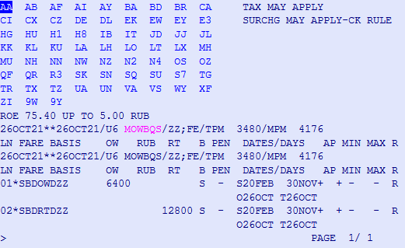
- FQDMOWBQS/AU6/D26OCT21/CS – открыть экран тарифов,
где ZZ – код скидки;
S - подкласс
FQN01 – открыть УПТ тарифа SBDOWDZZ

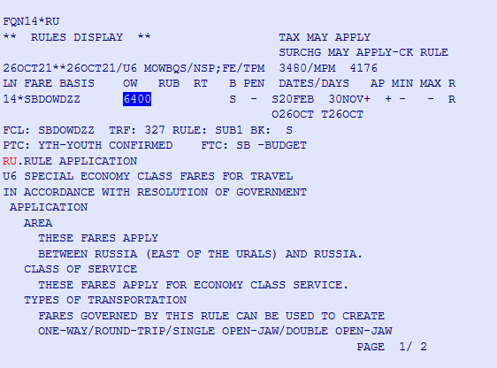

- AN26OCTMOWBQS/AU6 – вызвать экран наличия мест;
- SS1S1 – забронировать место по подклассу S
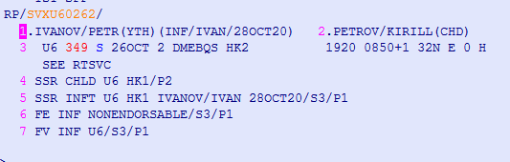
- Ввести фамилии /имена пассажиров;
- Протарифицировать
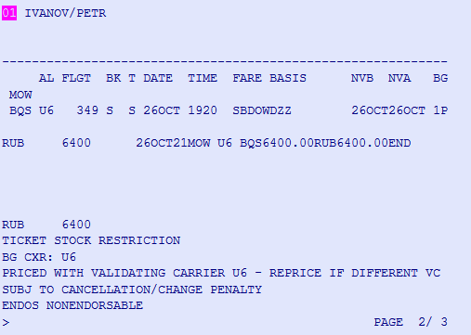
5.1 FXP/RYTR/P1 – для взрослого пассажира;
5.2 FXP/RIN-YTR /P1 - для инфанта от 0 до 2 лет,
где IN – категория инфанта;
YTR – дополнительно указывается категория взрослого, к которому привязан INF
!!! Если инфант с местом FXP/RINS-YTR/P1

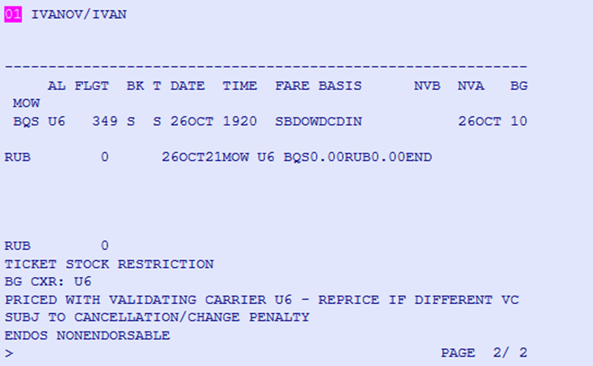

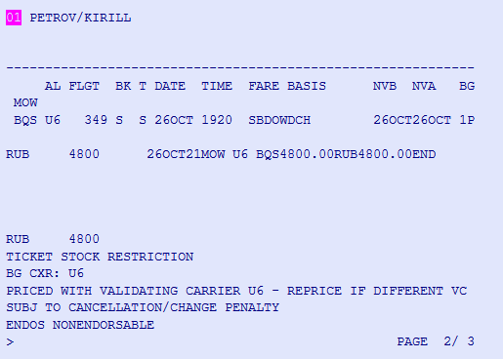
5.3 FXP/RCHR/P2 - для ребенка от 2- 12 лет
- ER
- FE*P6503123321*15MAY99/P1 - внести информацию в FE элемент,
где 6503123321 – паспорт взрослого пассажира;
15 MAY99 – дата рождения пассажира.
В FE элемент должны быть внесены серия и номер документа, удостоверяющего личность,
дата рождения пассажира (если скидка зависит от возраста).
FE*PVISU123456*28oct20 – свидетельство о рождении и дата рождения ребенка
- FP CASH
- FT*ZZUP23 – внести ZZUP23 в FT элемент для молодежи (согласно УПТ);
FT*CDFROM60AND55– внести CDFROM60AND55 в FT элемент для пожилых людей (согласно УПТ)

- TTP/RT– оформить билеты.

